RUS_1_2
«Организация обороны»
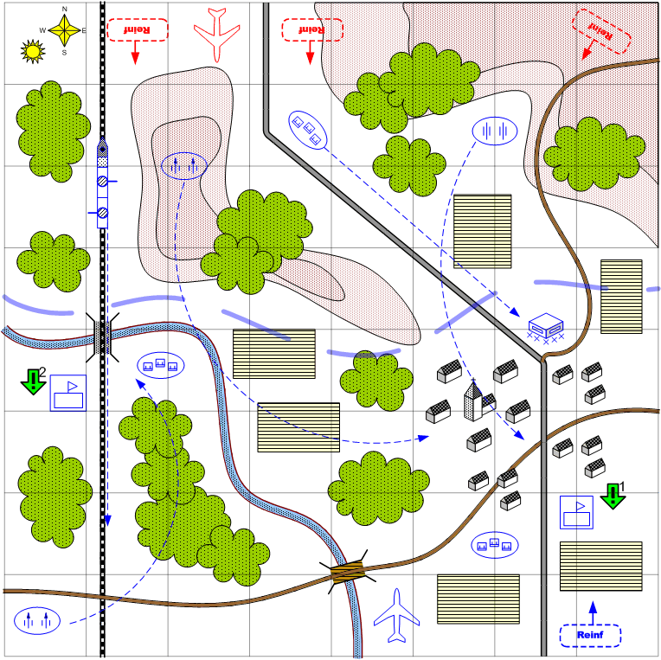

Карта 7 на 7. Зима. Ясная погода. Вечер.

Описание.
Крупные силы неприятеля подходят к зоне обороны русских. Задача игрока за отведённое время подготовиться к обороне и отразить мощное наступление противника.
При старте на карте присутствует много разрозненных частей игрока расположенных максимально неудачно. Прицепленные к грузовикам орудия, пехотные взвода в разных местах, окопанные не в ту сторону пушки. Часть юнитов просто расположена слишком близко к месту появления противника на севере. В брифинге чётко даётся понять, что немцы будут наступать с севера и крупными силами.
При появлении на карте противник уничтожает те войска, которые игрок не успел отвёсти. После этого двумя сильными группами атакует мост и в большей степени город. После того как все атакующие войска немцев будут уничтожены, игрок побеждает.

Войска игрока.
На усмотрение дизайнера в соответствии с общей схемой подкреплений для главы.

Подкрепления игрока.
Пехота
Лёгкие зенитки
Истребители
Средние танки

Подкрепления противника.
На усмотрение дизайнера в соответствии с общей схемой подкреплений для главы.

Задание.
- Удержать город.
- Удержать железнодорожный мост.

Условия победы.
Прекращаются вражеские атаки.

Условия поражения.
В зоне моста или в зоне города нет войск игрока, и есть войска противника.

